周五会议准备 – 数据采集子项目
团队会议 2026-11-13（周五）09:30 · IPM 第 6 组 · Yu Zhaoze · 写于 2026-11-11 · 自用中文稿，开会说德语
1 这次会我要达成什么
- 让大家看到：纸箱数据已经能在原型里跑起来。
- 拿到答案：概念组和实现组还需要哪些字段。
- 定下两件事：交付格式用 JSON 还是 CSV；四种战略共用一套数据还是每种一套。
我这部分大约 30 分钟。会后根据结果出 Schema v1（下周的任务）。
2 我们做了什么：整体架构
一句话：我们搭好了从 Excel 到原型的整条数据通路，并且用测试数据验证过它是通的。里面还没有正式数据，正式数据由 Jonas 负责。
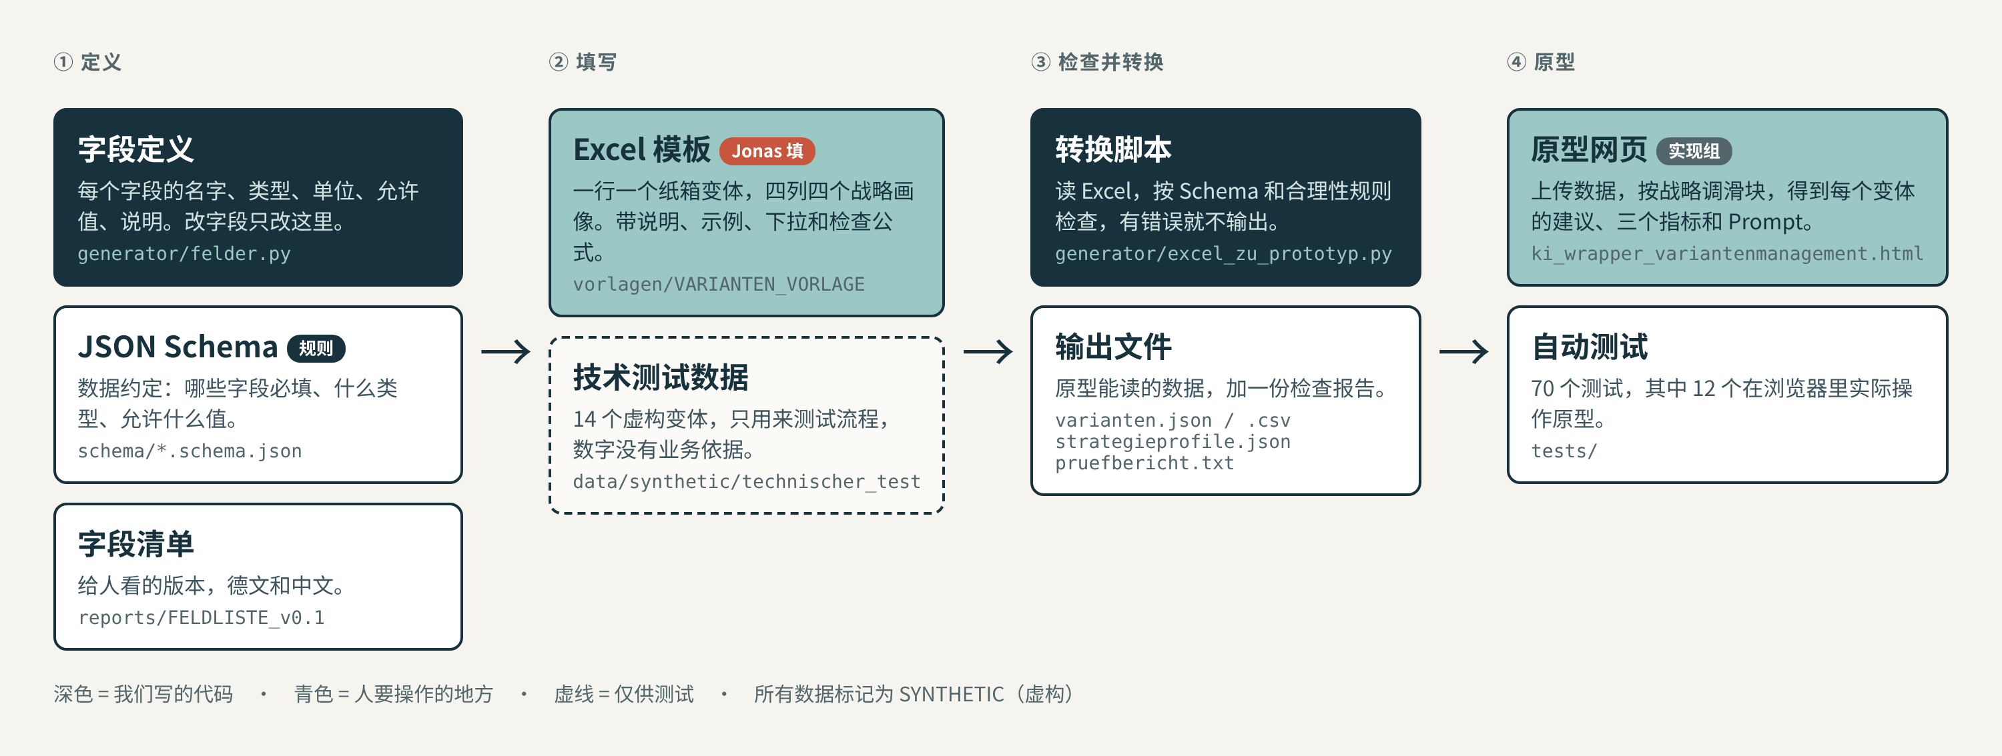
数据从左往右走：先定义字段，再由人填 Excel，转换脚本检查并转格式，最后上传到原型。
每一块是什么
名称 | 是什么 | 谁用 | 文件位置
字段定义 | 所有字段的名字、类型、单位、允许值、说明。Schema、Excel 模板、字段清单都从它生成，所以三者不会对不上。 | 我们自己 | generator/felder.py
JSON Schema | 数据约定，一份给程序读的规则表：哪些字段必填、什么类型、允许什么值。它只检查数据，不生成数据。 | 转换脚本；以后实现组也可以用 | schema/
字段清单 | 同样的内容，给人看的版本。最后一页列了要和大家对齐的问题。 | 全组 | reports/FELDLISTE_v0.1_DE.pdf
Excel 模板 | 填数据的入口。变体表一行一个纸箱；画像表一列一个战略。带说明、3 行示例、下拉、检查公式。 | Jonas | vorlagen/
转换脚本 | 读填好的 Excel，检查，转成原型能读的 CSV 和 JSON，并写检查报告。有错误就不输出。 | 我 | generator/excel_zu_prototyp.py
技术测试数据 | 我手写的 14 个虚构纸箱变体和 4 个画像，只为验证流程。数字没有业务依据。 | 测试 | data/synthetic/technischer_test_v0.1/
自动测试 | 71 个测试，分三层：规则、转换脚本、原型。结果、日志和截图都存档了。 | 我们自己 | tests/
字段分三类
- 原型定的 7 个（必填）：Variante 编号、Umsatz_TEUR 年营收、Marge_Pct 利润率、Absatz_Stk 年销量、Ruestkosten_Index 换型成本指数、Status 状态、Must_Have 是否核心。这是实现组代码里读的列名，我们照搬。
- 我们建议加的 13 个（可选）：名称、FEFCO 箱型、长宽高、瓦楞、印刷、单价、客户数、最大客户占比、变体形成工序、参考货号、备注。还没和大家对齐。
- 战略画像 13 个字段：其中 11 个和原型左边的 11 个控件一一对应。
另外还有第 2 级的草稿（公司画像、BOM、工艺路线、订单、成本、客户、竞品），只是提纲，现在不用讲细。
3 我们怎么测试的
层 | 测什么 | 怎么测 | 数量
规则 | 检查规则能不能拦住错误数据 | 故意造 16 种错误变体表和 5 种错误画像，确认都被拒绝；正确数据能通过 | 43
转换脚本 | Excel 转出来的数据对不对 | Excel 转 JSON 后和原始数据逐项比较；在 Excel 里故意填错 7 种情况，确认会停下并报告 | 15
原型 | 原型能不能读我们的文件 | 程序打开无窗口的浏览器，加载原型，上传文件，按四个画像调滑块，读出结果，和按规则算的结果对比 | 12

结果：11 月 11 日 70 个全部通过；12 日加了参考货号字段后是 71 个，全部通过。CSV 和 JSON 都能上传；四个战略下原型给出的建议和指标，与按它的规则算出来的一致。
用测试数据得到的数字
战略 | 保留变体 | 营收覆盖 | 目标 | 平均利润率
Massenproduzent 大批量生产 | 8 / 14 | 82.1% | 85% | 25.3%
Kostenführer 成本领先 | 6 / 14 | 66.3% | 80% | 27.7%
Innovationsführer 创新领先 | 8 / 14 | 80.8% | 90% | 24.3%
Nischenanbieter 细分市场 | 7 / 14 | 67.2% | 95% | 25.0%

必须说明：这些数字只证明流程是通的。变体和画像都是我编的占位值，不代表任何业务结论。
4 测试中的六个发现
编号 | 发现 | 我们的处理或建议
B1 | 德语版 Excel 直接另存的 CSV（分号分隔、小数逗号）会被原型读错，列全部错位，而且不报错。 | 数据统一走转换脚本。建议实现组读文件时只认一种分隔符，或检查列数。
B2 | 原型不认识 WAHR / FALSCH，Must_Have 的保护会失效。 | 转换脚本统一写成 true / false。
B3 | 走 CSV 时，附加字段在 Prompt 里是文本；走 JSON 才是数字。 | 建议交付格式定为 JSON。
B4 | 最低销量滑块最多 1500 件，纸箱销量是几万到几十万。 | 请实现组把范围调成适合纸箱的量级。
B5 | 只卖给一个大客户的特殊尺寸（K08，占营收 12.5%）在四个战略下都被删。原型的规则不看客户依赖度。 | 请概念组决定：交给 LLM 通过 Prompt 判断，还是加一条规则或必填字段。
B6 | 原型只处理 Status 里的 Zukunft 和 Auslauf；它的演示数据还把市场（US-Markt）放进了 Status。 | 一起定 Status 的取值；市场单独做一个字段。

时间紧的话只讲 B1、B4、B5 三条。
5 会上的流程和要问的话
第一步：演示上传（约 5 分钟）
- 打开原型网页（需要联网）。
- 点左上角的上传按钮，选 varianten.json。
- 页面显示 Geladen: varianten.json (… Varianten)，表格和图变成纸箱数据。
- 调几个滑块，比如把最低利润率从 15 拉到 20，让大家看到保留的变体数在变。
Ich habe eine Excel-Vorlage gemacht. Daraus erzeugt ein Skript die Datei für den Prototyp. Ich lade sie jetzt einmal hoch.
意思：我做了一个 Excel 模板，脚本从它生成原型用的文件，我现在上传一次。
第二步：讲架构和字段（约 10 分钟）
打开字段清单 PDF，按上面第 2 节讲：我们做了哪几块，字段分哪三类。然后问：
An die Umsetzung: Reichen die sieben Pflichtfelder, oder braucht der Prototyp noch weitere Felder?
问实现组：七个必填字段够吗，原型还需要别的字段吗？
An das Konzept: Welche Informationen braucht ihr noch im Prompt, zum Beispiel die Abhängigkeit von einem Kunden?
问概念组：Prompt 里还需要哪些信息，比如对单一客户的依赖？
第三步：讲发现（约 5 分钟）
打开测试记录 PDF 的发现表，讲 B1、B4、B5。
Beim Testen ist mir aufgefallen: Eine CSV aus einem deutschen Excel wird falsch gelesen, ohne Fehlermeldung. Deshalb erzeugen wir die Datei immer mit dem Skript.
意思：测试时发现，德语 Excel 存的 CSV 会被读错且不报错，所以我们一律用脚本生成文件。
第四步：请大家定两件事（约 5 分钟）
Nehmen wir JSON oder CSV als Übergabeformat? Mein Vorschlag ist JSON.
交付格式用 JSON 还是 CSV？我建议 JSON。
Machen wir einen Datensatz für alle vier Strategien oder einen pro Strategie?
四种战略共用一套数据，还是每种一套？
6 会前准备清单
- 周四晚上或周五早上拿到 Jonas 填好的 Excel，转成 JSON 并看检查报告。他没填完就用 14 个测试变体演示，并说明数字是占位的。
- 笔记本上准备好能直接打开的：原型网页、varianten.json、FELDLISTE_v0.1_DE.pdf、TESTPROTOKOLL_2026-11-11.pdf。
- 自己先手动上传一次，确认现场不会卡住。会议室要能联网，原型离线打不开。
- 把这周花的小时数估出来，会后报给 Mark。
7 分工上要讲清楚的一点
通路是我搭的，数据内容是 Jonas 的。模板里的 3 行示例、黄色的画像值、14 个测试变体，都只是格式参考。正式数据里每个数字要有理由，这部分是 Jonas 的工作，也是他报告里要写的内容。
8 会后
- 记下定下来的结果：字段增减、格式、数据套数、Status 取值。
- 据此出 Schema v1（KW47 结束前）。
- Netzplan 的几个问题当面和 Mark 说。
9 常用德语词
德语 | 中文 | 德语 | 中文
Vorlage | 模板 | Behalten / Streichen | 保留 / 删除
Feldliste | 字段清单 | Rüstkosten | 换型成本
Pflichtfeld | 必填字段 | Großkunde | 大客户
Übergabeformat | 交付格式 | Umsatzabdeckung | 营收覆盖率
Datensatz | 数据集 | Mindestabsatz | 最低销量
Prüfbericht | 检查报告 | Regler | 滑块
Befund | 发现的问题 | Platzhalter | 占位值

